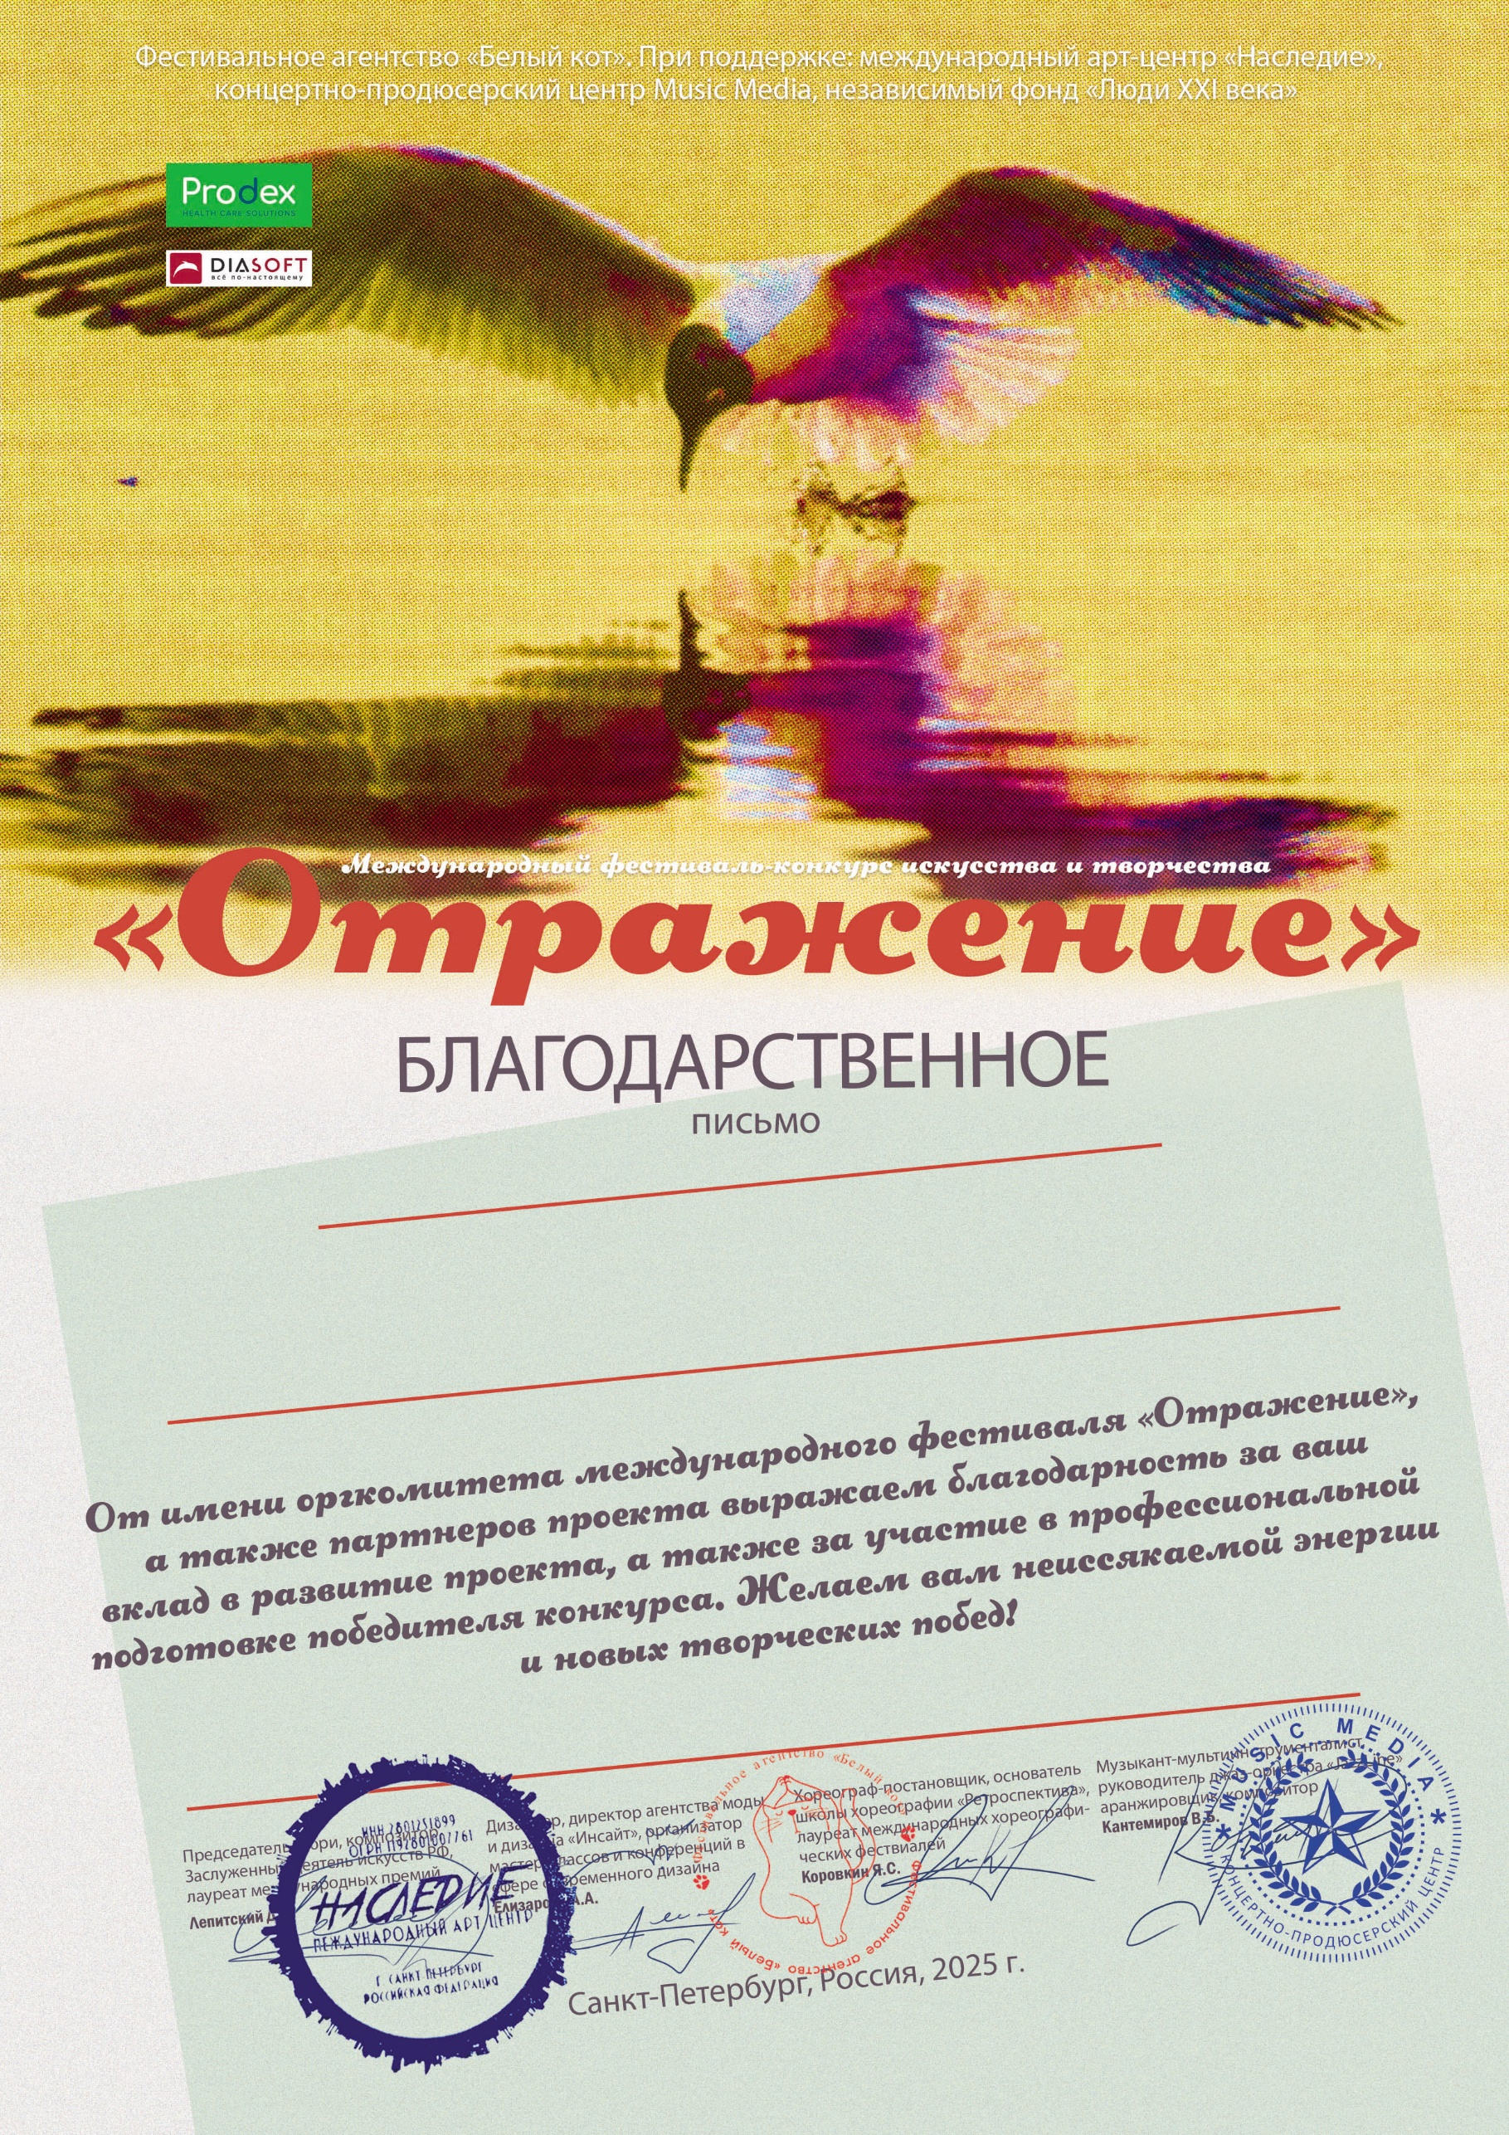

17152

Хвостионок Марина Михайловна
(Саратовская область, Энгельсский район, село Узморье МБУ ДК «Узморский»)
14 - 20 мая 2025 года

